《完全解读》2016年秋人教版物理《第二章 声现象》复习课教学设计（附本章质量评估题及答案）
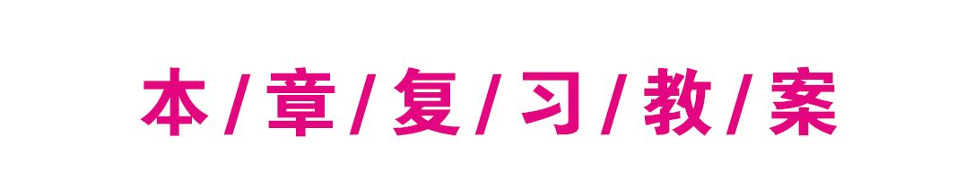


1.复习声音的产生、传播、声音的特性、噪声以及声的利用等基础知识.
2.使学生通过复习理解声音产生的条件、传播的条件、控制噪声的方法以及声音在实际生活中的利用等知识.
3.会利用声速及运动的相关知识解答简单的回声计算问题.
4.熟悉中考在这部分的题型,热点考点的考查形式.

1.通过复习和归纳,学会梳理知识的方法.
2.通过复习活动,进一步了解研究物理问题的方法.

通过对本单元知识的系统复习,培养热爱科学、立志将所学知识应用到实践中去的品质.

【重点】
1.声音的产生及传播条件.
2.声音的三个特性.
3.噪声的控制方法.
【难点】 声音的三个特性.

声现象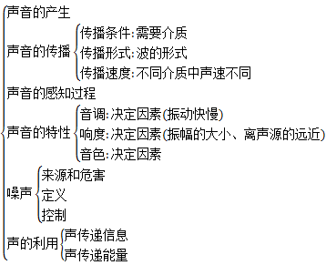

专题一 声音的产生与传播
产生 | 声源 | 正在振动的物体.固体、液体、气体都可以作为声源
产生 | 原因 | 声音是由于物体的振动产生的.振动停止,发声也停止,声音不一定消失
传播 | 条件 | 声音的传播需要介质,一切固体、液体和气体都可以传播声音,真空不能传声
传播 | 形式 | 声音在介质中以波的形式向四周传播,称为“声波”
声速 | 影响  因素 | 声速的大小与介质的种类及温度有关.①声音在不同的介质中传播速度不同,一般情况下,固体传声最快,气体传声最慢;②声音在空气中的传播速度与温度有关,15 ℃时在空气中的传播速度是340 m/s
回声 | 声音在传播过程中遇到障碍物而被反射回来,形成回声
【专题分析】
在本专题中,声音的产生、传播、声速及回声在中考中是常考内容,而回声是这个专题的难点.①区别回声和原声的条件:回声到达人的耳朵比原声晚0.1 s以上.因此声音必须被距离超过17 m的障碍物反射回来,人才能听到回声,低于0.1 s时,反射回来的声音只能使原声增强;②回声测距:如测海深或发声体离障碍物有多远,测量原理:s=v_{声}.
 关于声音的说法正确的是 ( )
A.声音是由物体振动产生的,振动停止,声音也就消失
B.声音只能通过介质传播
C.声音在一切介质中的传播速度都是相同的
D.声音中,人们听不见的声音只有超声波
解析:声音是由物体的振动产生的,振动停止,发声停止,但声音不一定消失,故选项A错误;声音的传播需要介质,真空是不能传声的,故选项B正确;声音的传播速度和介质的种类与介质的温度有关,即使是同一种传播介质,温度不同,声音的传播速度也不同,故选项C错误;超声波和次声波都超出了人耳的听觉范围,人们都听不到,故选项D错误.故选B.
[易错提示] “振动停止,发声就停止”不能理解为“振动停止,声音就消失”,因为振动停止,只是不再发声,而原来发出的声音仍继续存在并传播.例如:对着高山喊话,停止喊叫后,声带不再振动,但是几秒后,仍会听到回声,就是原来发出的声音继续存在并传播的结果.
专题二 声音的特性
声音的特性 | 音调 | 响度 | 音色
概念 | 声音的高低 | 声音的大小 | 声音的品质
决定因素 | 发声体振动的频率,频率越高,音调越高 | ①响度与发声体的振幅有关,振幅越大,响度越大;②响度还与距离发声体的远近有关 | 发声体的材料、结构等
日常描述 | ①同一音阶中的1,2,3,4,5,6,7音调逐个升高;②声音尖细指音调高,粗沉指音调低 | “震耳欲聋”“引吭高歌”“声音洪亮”均指响度大 | “闻其声知其人”、区分乐器都是利用音色这一特性
相关说明 | ①物体振动的快慢用频率来表示,单位是赫兹(Hz).人能感觉到的声音频率有一定的范围,小于20 Hz的是次声波,大于20000 Hz的是超声波,人耳都不能听见.  ②音调变高,响度不一定变大,而音色只与发声体本身有关,不受音调、响度的影响
【专题分析】
声音的特性是指响度、音调和音色,常以生活现象或小实验为情境,考查三个特性的区别及影响因素.
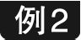 小明向家里打电话,他主要依靠声音的 听出是妈妈接的电话,妈妈要他讲话的声音大一些,这是要求增大声音的 .(选填“音调”“响度”或“音色”)
解析:不同的人说话时,音色不同,所以小明是根据音色听出是妈妈接的电话;声音大一些是指增大声音的响度.
【答案】 音色 响度
专题三 噪声及其控制
定义 | 物理学角度 | 发声体做无规则振动时发出的声音
定义 | 环境保  护角度 | 妨碍人们正常工作、学习和休息的声音,以及对人们要听的声音产生干扰的声音
来源 | 噪声主要来源于生活、作业和交通
等级  及  危害 | 30~40 dB是较理想的安静环境;为了保证休息和睡眠,声音不能超过50 dB;为了保证工作和学习,声音不能超过70 dB;长期生活在90 dB以上的噪声环境中会影响听力
控制  途径 | ①在声源处防止噪声的产生,如在排气管上加消声器;②在传播过程中阻断噪声的传播,如加隔音设备以及设立屏障或植树造林;③在人耳处防止噪声进入耳朵,如戴耳塞
【专题分析】
控制噪声是有关环保的热门话题,也是近几年中考考查的热点内容,在学习过程中要注意搜集生活中有关环保的知识,拓宽知识面,增强环保意识.
 城市里部分道路设计如图所示,这种下凹道路在控制噪声方面的作用是 ( )
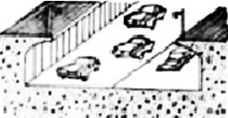
A.防止车辆产生噪声
B.在声源处减弱噪声
C.在人耳处减弱噪声
D.在传播过程中减弱噪声
解析:控制噪声有三个途径,即防止噪声产生、阻断噪声传播、防止噪声进入耳朵,由图知,这种下凹道路的设计相当于在道路两旁加隔音板,是在声音的传播过程中减弱噪声的.故选D.
专题四 声的利用
1.声音可以传递信息.
2.声音可以传递能量.应用:声波洗涤、超声碎石等.
【专题分析】
在中考中对声的利用的考查基本上以选择题和填空题的形式出现,主要是对声音传递信息和传递能量的辨别.可以参考[方法归纳]中的经验进行判断.
 下列技术应用中,属于利用声音传递能量的是 ( )
A.利用鸣枪声警告歹徒
B.利用超声波治疗神经痛等疾病
C.蝙蝠利用回声定位捕捉昆虫
D.瓦匠用橡皮锤敲击地砖,看看地砖铺得是否牢固
解析:A.利用鸣枪声警告歹徒,是利用声音传递信息;B.利用超声波治疗神经痛等疾病时,超声波要对人体施加力的作用,才能治疗神经痛,是利用声音能传递能量的特点;C.蝙蝠利用回声定位捕捉昆虫,是利用声波的反射波带回的信息确定昆虫的方位,这是利用声音传递信息;D.瓦匠用橡皮锤敲击地砖,看看地砖铺得是否牢固,这是利用声音传递信息.故选B.
[方法归纳] 区分声传递的是信息还是能量的方法:
许多同学对声音传递的是信息还是能量区别不开,这里告诉你一个小窍门:凡是声音能引起其他物体变化的例子,说明声音传递的是能量;声音未能引起其他物体的变化,而人们可以根据所听到的声音作出判断的例子,说明声音传递的是信息.
本章质量评估
(时间:90分钟 满分:100分)
一、选择题(每小题2分,共30分)

1.宇航员在飞船舱外工作时,他们之间的对话必须借助电子通讯设备才能进行,而在飞船舱内却可以直接对话,其原因是 ( )
A.太空中噪声太大
B.太空是真空,不能传声
C.用通讯设备对话更方便
D.声音只能在地面附近传播
2.我们生活在—个充满声音的世界中,关于声音的下列说法正确的是 ( )
A.声音是由于物体的振动产生的
B.声音是一种波,它可以在真空中传播
C.我们能够辨别不同乐器发出的声音,是因为它们的响度不同
D.我们常说声音“震耳欲聋”,是指它的音调很高
3.有一根很长的空心钢管,甲同学在一端敲打钢管一下,乙同学在钢管的另一端可以听到 ( )
A.一次声音 B.两次声音
C.三次声音 D.四次声音
4.关于扩音机的作用,下列说法中正确的是 ( )
A.改变响度 B.改变音调
C.改变音色 D.减小声音的分散
5.如图所示,四个相同的玻璃瓶里装水,水面高度不同.用嘴贴着瓶口吹气.如果能分别吹出“do”“re”“mi”“fa”四个音阶,则与这四个音阶相对应的瓶子的序号是 ( )
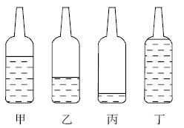
A.丙、乙、甲、丁 B.乙、丙、甲、丁
C.甲、乙、丙、丁 D.丁、丙、乙、甲
6.初次用收录机把自己的歌声录下,再播放自己录制的磁带的声音好像不是自己的声音,其原因是 ( )
A.收录机质量不太好,录制的声音失真
B.歌声经录制后转化为电信号,放磁带时是电信号转化为声音
C.平时人们听见自己的声音主要是通过骨骼将声带振动发出的声音传到内耳的,它与经空气传过来的声音有差别
D.录放磁带时,转速不一致
7.有一种电子牙刷,如图所示,它能发出超声波,直达牙刷棕毛刷不到的地方,这样刷牙既干净又舒服.关于电子牙刷,正确的说法是 ( )
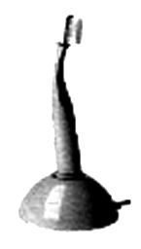
A.刷牙时,人听不到超声波,是因为超声波不能在空气中传播
B.超声波的音调很低,所以人听不到
C.超声波不是由物体振动产生的
D.超声波能传递能量
8.如图所示,兰兰做有关声现象的实验时,将一个正在发声的音叉贴近面颊,目的是为了 ( )
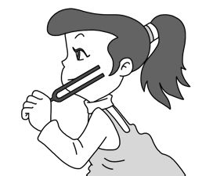
A.感受发声音叉的振动
B.体验发声音叉的温度
C.估算发声音叉的质量
D.判断声音的传播速度
9.2008年5月12日,四川省汶川县发生里氏8.0级特大地震灾害.在抗震救灾中,广播里传来“人民的生命高于一切”的亲切话语,我们能够清楚地辨别出这是温家宝总理的声音,这应用了声音的 ( )
A.响度 B.音调 C.音色 D.振幅
10.一种新型保险柜安装有声纹锁,只有主人说出事先设定的暗语才能打开,别人即使说出暗语也打不开锁.这种声纹锁辨别主人声音的依据是 ( )
A.音调 B.音色 C.响度 D.声速
11.往水壶里灌开水的过程中,听声音就能判断壶里水位的高低,是因为 ( )
A.随着水位升高,音调逐渐升高
B.随着水位升高,音调逐渐降低
C.灌水过程中音调保持不变,响度越来越大
D.灌水过程中音调保持不变,响度越来越小
12.下列操作中,能改变物体发出声音的音调的是 ( )
A.用力拨动琴弦 B.给二胡的弦上涂一些松香
C.用力敲打鼓 D.转动小提琴的旋钮调节琴弦的松紧程度
13.为了使学生在教室上课时免受周围环境噪声的干扰,下面的措施中合理有效的是 ( )
A.教室内保持安静,不讲话 B.在教室周围植树
C.每个学生都戴一个防噪声耳罩 D.在教室内安装噪声监测装置
14.噪声严重污染环境,影响人们的生活和工作,已成为社会公害.下列措施中不能减弱噪声的是 ( )
A.机动车辆在市内严禁鸣笛 B.汽车排气管上安装消声器
C.清除城市垃圾,保持环境整洁 D.在城市街道两旁种草植树
15.百米赛跑时,终点的计时裁判员正确的计时方法是 ( )
A.听到发令员的枪声开始计时 B.看到发令员的发令枪冒烟开始计时
C.听到发令员的最后一声口令开始计时 D.看到最先起跑的运动员起跑开始计时
二、填空题(每空1分,共18分)
16.小明在表演二胡时,用弓拉动琴弦,使琴弦 而发声;小明右手拉弓,左手不断用手指去控制琴弦长度,这样做是为了改变声音的 .
17.比较牛和蚊子的叫声, 的叫声音调较高, 的叫声响度大.
18.渔民可以利用电子发声器把鱼吸引到网里来,表明 能传声;“土电话”表明 能传声.
19.医生给孕妇做B超,说明声波能够传递 ;医生用超声波粉碎人体内的结石,说明声波能够传递 .
20.声速跟介质的种类有关,还跟介质的 有关,15 ℃时空气中的声速是 m/s.
21.现代城市里常常在主要街道上设置噪声监测装置.若某一时刻该装置的显示屏显示90的数据,这个数据的单位是 ;当附近没有汽车或摩托车驶过时,显示屏上的数据将 (选填“增大”或“减小”).
22.下图中甲、乙是两种声音的波形图,从图形可知:图 是噪声的波形图,图 是乐音的波形图.
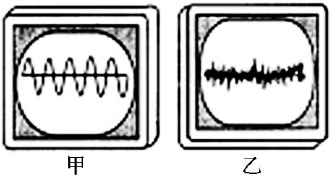
23.在控制噪声的措施方面,有些地方可以看到如图所示的标牌,这主要是在 减弱噪声;教室外有声音干扰时,关上门窗是为了在 减弱噪声.
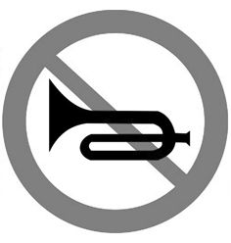
24.在屋子里说话比旷野里听起来响亮,这是因为 使原声得到加强的缘故.电视台的录音棚里的吸音壁上有许多楔形物体,是为了 .
三、实验探究题(第25~26小题各4分,第27~28小题各5分,第29~30小题各7分,共32分)
25.如图所示,用牙轻轻咬住铅笔上端,用手指轻敲笔下端,注意听这个敲击声,然后张开嘴使牙齿不接触铅笔,手指用与之前同样的力轻敲铅笔下端,比较这两次听到的声音:
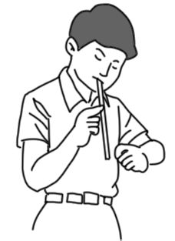
(1)这两次声音的最主要的不同点是 不同(选填“音调”“响度”或“音色”);
(2)通过这一实验,你认为你从中知道了什么?
答: .
26.在图中,小明与小刚用细棉线连接了两个纸杯,制成了一个“土电话”.
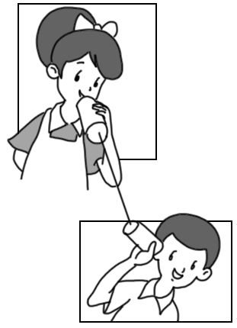
(1)他们用“土电话”能实现10 m间的通话,这表明 .
(2)相距同样远,讲话者以同样的响度讲话,如果改用细金属丝连接土电话,则听到的声音就大些.这一实验现象表明: .
(3)如果在用土电话时,另一个同学用手捏住线上的某一部分,则听的一方就听不到声音了,这是由于 .
(4)如果在用土电话时,线没有拉直而处于松弛状态,则听的一方通过棉线 (选填“能”或“不能”)听到对方的讲话声.
27.将正在发声的音叉紧靠悬挂在线上的小球,会发现小球 ,这个现象表明 ;如果将这个实验拿到月球表面上去做,你会观察到什么现象 ;在上述实验中小球起什么作用 ;月球上没有空气,宇航员之间是如何对话的 .
28.在做真空是否能传声的实验时,先让电铃发声并放入玻璃罩内,再 ,发现电铃的声音将逐渐 (选填“变大”或“变小”),然后把空气 ,会发现声音将逐渐 (选填“变大”或“变小”),这个实验用到一种物理方法是 .
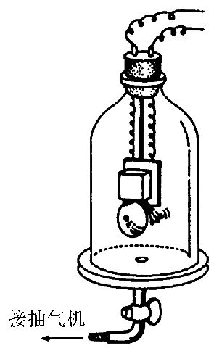
29.在生活中经常会看到这样的现象,现象一:先看到闪电后再听到雷声.现象二:闪电和雷声几乎同时产生.请你用所学的知识猜想形成这两种现象的原因并说出猜想的依据.
30.利用一根薄钢尺和桌子,请你设计下列两个小实验,并简要说明实验步骤.
(1)验证声音响度的大小与发声体振动的振幅有关.
(2)探究决定音调高低的因素,你猜想影响音调高低的因素是: .设计实验验证你的猜想.
四、应用实践题(第31小题6分,第32~33小题各7分,共20分)
31.初二(6)班某同学在调查教室内的噪声情况时记录如下:
时间:10月10日12:00,地点:初二(6)教室
①小红等几位同学在收看江苏文艺频道播放的音乐欣赏;②小黄在看课外书籍;③小马在讲台前拍球;④还有几位同学围坐在一起大声争论着问题.
(1)根据该同学的记录,对于小黄而言,噪声有 ;对于小红而言,噪声有 .(填序号)
(2)以该同学的记录为背景,请你对控制教室内噪声提出建议或方案(不少于二条).
32.某雷雨天的晚上,玉红同学看到闪电5 s后听到了雷声,则打雷的地方距她多远?(声音在空气中的传播速度以340 m/s计算)
33.科学家为了探测海底某处的深度,向海底垂直发射超声波,经过4 s收到回波信号,则海洋中该处深度是多少米? (声音在海水中传播速度是1500 m/s) 科学家发现这种方法是不能用来测量月亮与地球之间的距离的,其原因是什么?
【答案与解析】
1.B[解析:太空中没有空气,而声音又不能在真空中进行传播,所以宇航员之间对话需要借助电子通讯设备才能进行.故选B.]
2.A[解析:A.声音是由物体的振动产生的,振动停止,发声也停止; B.声音是一种波,声音以波的形式传播,我们把它叫做声波.声音的传播需要介质,声波不能在真空中传播;C.不同乐器的材料和结构不同,产生的音色会不同,我们是靠音色来辨别乐器的种类的;D.震耳欲聋,是形容声音特别响亮,快把耳朵震聋了,我们用响度来表示声音的大小.故选A.]
3.B[解析:甲同学在一根空心钢管的一端敲一下,声音会在钢管和空气中同时传播,因为声音在固体中最快,在气体中最慢,第一次听到的声音是通过钢管传来的,第二次听到的声音是通过空气传来的,所以乙同学会听到两次敲击声.故选B.]
4.A[解析:扩音机可以使声音增强,即增大了声音的响度,而声音的音调和音色不会变化,故B,C,D错误,A正确.故选A.]
5.A[解析:因为声音是由不同长度的空气柱振动产生的,由图可知,空气柱由长到短的排列是:丙、乙、甲、丁,所以发出声音的音调由低到高的排列顺序是:丙、乙、甲、丁.故选A.]
6.C[解析:用收录机把自己唱歌的声音录下来后,再播放出来觉得不像自己的声音,主要是因为:平常听自己的声音,依靠的主要传播途径是肌体、骨骼,听收录机声音依靠空气传播,虽然自己的音色没变,但在不同的介质中传播时,音色发生了变化.故选C.]
7.D[解析:A.超声波能在空气中传播,说法错误,不符合题意;B.超声波的频率高于20000 Hz,频率太高,即音调太高,说法错误,不符合题意;C.超声波是由物体振动产生的,说法错误,不符合题意;D.超声波能传递能量,说法正确,符合题意.故选D.]
8.A[解析:当音叉发声时会振动,所以如果将正在发声的音叉贴近面颊,可以感觉到音叉的振动.故选A.]
9.C[解析:我们能根据音色来判断不同人的声音,因为音色反映声音的品质和特征.故选C.]
10.B[解析:因为每个人的发声音色不同,而声纹锁是依据音色来进行判断的,只能按照设定的音色打开.故选B.]
11.A[解析:当往水壶里面倒水时,水壶发出的声音是水壶内空气柱的振动产生的,空气柱的长短不同,其发出的声音就不同;倒水时,水越来越满,空气柱越来越短,振动频率越来越高,音调逐渐升高,所以我们便可以根据不同长度空气柱的发声不同来判断水壶中的水是否满了.故选A.]
12.D[解析:A.用力拨动琴弦会增大琴弦振动的幅度,从而增大响度,不符合题意;B.给二胡的弦上涂一些松香是为了增大弓与弦的摩擦,从而发出声音,不符合题意;C.用力敲打鼓可以增大鼓振动的幅度,从而增大响度,不符合题意;D.转动小提琴的旋钮调节琴弦的松紧程度,从而改变琴弦振动的快慢,即改变发声的音调,符合题意.故选D.]
13.B[解析:A.噪声的产生处是在教室外面,学生在教室内上课需要讨论和回答问题,保持安静,不讲话不符合题意;B.在教室周围植树可以在噪声的传播过程中减弱噪声,符合题意;C.如果学生都戴防噪声耳罩,可以从声音的接收处减弱噪声,但学生同样也听不到老师的讲课声音,不符合题意;D.在教室内安装噪声监测装置只会显示噪声的分贝数,但无法减弱噪声,不符合题意.故选B.]
14.C[解析:A.机动车辆在市内严禁鸣笛,属于防止噪声的产生,可以减弱噪声;B.汽车排气管上安装消声器,属于防止噪声的产生,可以减弱噪声;C.清除城市垃圾,保持环境整洁,与噪声无关,只能净化环境;D.在城市街道两旁种草植树,属于阻断噪声的传播,可以减弱噪声.故选C.]
15.B[解析:因光的传播速度比声音快得多,根据t可知,路程越短,速度越快,时间就越短,则光从起点传到终点时所用时间要短的多,故以看到发令枪冒烟开始计时要准确一些.故选B.]
16.振动 音调[解析:用弓拉动琴弦,琴弦会振动而发声;当用手指去控制琴弦长度时,琴弦振动的快慢会不一样,所以声音的音调就会发生变化.]
17.蚊子 牛[解析:水牛“哞哞”的叫声和蚊子“嗡嗡”的叫声相比较,蚊子的翅膀扇动频率较高,所以叫声音调高,水牛的声带振动幅度较大,所以水牛的叫声响度大.]
18.液体 固体[解析:声音的传播需要介质,液体、气体和固体都可以作为传播声音的媒介.渔民利用电子发声器把鱼吸引到网里来,表明液体能传声;“土电话”表明固体能传声.]
19.信息 能量[解析:给孕妇做B超,这样医生就可以得到胎儿的信息,所以医生给孕妇做B超,说明声波能传递信息;只有给结石一定的能量,才能把结石粉碎,所以医生用超声波除去人体内的结石,说明声波能够传递能量.]
20.温度 340[解析:声速跟介质种类、温度有关.15 ℃时空气中的声速是340 m/s.]
21.dB 减小[解析:因为声音的强弱用分贝(dB)来表示,所以噪声监测装置上的数据的单位是分贝(dB);当附近没有汽车或摩托车驶过时,噪声减小,显示屏上的数据将减小.]
22.乙 甲[解析:乐音是有规则振动的;噪声是无规则振动的,所以图乙是噪声的波形图,图甲是乐音的波形图.]
23.声源处 传播过程中[解析:禁止鸣笛是在声源处减弱噪声;而关上门窗,窗外的噪声在传播路径上就被减弱了,属于在传播过程中减弱噪声.]
24.回声 减弱回声[解析:在屋子里说话,说话的声音传到墙壁上又反射回来,时间差太短,我们不能分辨出回声与原声,我们听到的是回声与原声的混合,因此我们听到的声音响亮;在空旷地方说话,声音传播出去,周围没有高大的建筑物,不能反射回来回声,我们听到的只是原声,因此听起来就没有屋子里的响亮.播音员对着录音话筒讲话录制播音节目时,除了一部分进入话筒的声音外,大部分声音向四周传播,当它们碰到墙壁和障碍物后会被反射回来,再次进入话筒与原声混在一起,使录制的声响效果失真.而在墙壁上安装许多楔形物体后,声音会被多次反射,直到消失.因此安装的这些楔形物体是用来减弱回声的.]
25.(1)响度 (2)固体传声效果比气体好
26.(1)棉线(固体)能传声 (2)细金属丝比棉线传声效果好 (3)手捏住线时,阻碍了振动在棉线上的传播 (4)不能
27.多次被弹开 发声的物体在振动 只看到小球多次被弹开,但听不到音叉振动发出的声音 将音叉振动时的微小形变放大 通过打手势、无线电等方式
28.用抽气机把玻璃罩内的空气逐渐抽出 变小 又逐渐地通入玻璃罩内 变大 推理法
29.现象一:可能是雷电发生处距离人比较远,依据:光速远大于声速,光先到达人眼.现象二:可能是雷电发生处距离人比较近,依据:光速虽远大于声速,但由于雷电发生处距离人比较近,声音传到人耳的时间也很短,因而人感觉闪电和雷声几乎同时产生.
30.(1)将钢尺一端紧压在桌面上,固定振动部分的尺长一定,用大小不同的力使尺子振动,观察尺子振动的幅度,比较两次的听觉得出结论. (2)振动的快慢 改变振动部分的长度,控制尺子振动的幅度一定,观察尺子振动的快慢,比较两次的听觉得出结论.
31.(1)①③④ ③④ (2)不能在教室内打球,不能在教室内高声喧哗等(答案只要合理就可以).
32.解:由于光在空气中的传播速度远大于声音在空气中的传播速度,故光传播到人眼的时间可以忽略不计,根据公式v,可求出距离s=vt=340 m/s×5 s=1700 m.
33.解:超声波从海面到海底用的时间:t×4 s=2 s;由v得,该处海水的深度s=vt=1500 m/s×2 s=3000 m.月亮周围没有空气,声音不能在真空中传播,故超声波不能到达月亮,更不能利用声波的反射测出月亮与地球之间的距离.

